Конспект НОД

по ниткографии

во 2 младшей группе «Фэнтези»

Подготовила и провела: Н.А.Толкунова

Июнь 2018 год
Цель:
• знакомство с нетрадиционной техникой рисования – ниткографией.
• способствовать развитию речи, памяти, мышления, творческого воображения, художественно-эстетических навыков, глазомера, внимания;
• создать условия для развития интереса к изобразительному творчеству, окружающему миру;
• развивать фантазию, умение придумывать сказки.
Материал: шерстяная нить, гуашь, лист бумаги, кисть, вода, книга для пресса.
ХОД ЗАНЯТИЯ.
В: Сегодня я хочу вам рассказать интересную историю(звучит тихая музыка).
Однажды встретились два клубочка шерстяных ниток. Один другого спрашивает: «Как у тебя жизнь?» Другой клубок отвечает: «Да всё хорошо. Сейчас хозяйка из меня вяжет шапочку дочке. А у тебя?». «А из меня хотят связать носки. А мне так хочется что-нибудь такого интересного и красивого. Что бы придумать?»
- А вы ребята, что можете предложить клубочкам? /ответы детей/
-Я вам тоже хочу предложить что-то интересное и необычное. Давайте попробуем рисовать с помощью этих ниток. Только сначала разомнёмся.
Пальчиковая гимнастика «Я иголочку возьму».
Я иголочку возьму, (Пальцы правой руки собрать в щепоть и направить вверх.)
В неё ниточку втяну, (Соединить подушечками большой и указательный пальцы левой руки и прикоснуться ими к щепоти на правой руке. )
Нитку эту протяну, (Пальцы левой руки собрать в щепоть и «протянуть» их по диагонали вверх и влево.)
Узелочек завяжу. (Потереть подушечки пальцев левой руки между собой.)
Буду шить и зашивать, (Сложить пальцы левой руки «колодцем».)
Своей маме помогать (это ткань). Щепотью из пальцев правой руки (это иголка) подныривать в «колодец»(протыкать ткань) и выныривать из него (втаскивать из ткани), плавно протягивая щепоть(иголку) по диагонали вверх и вправо.)

Теперь возьмите нить,выберите, какой гуашью будете рисовать. Окрасьте нить с помощью кисти и гуаши. Оставьте неокрашенными кончик нити.
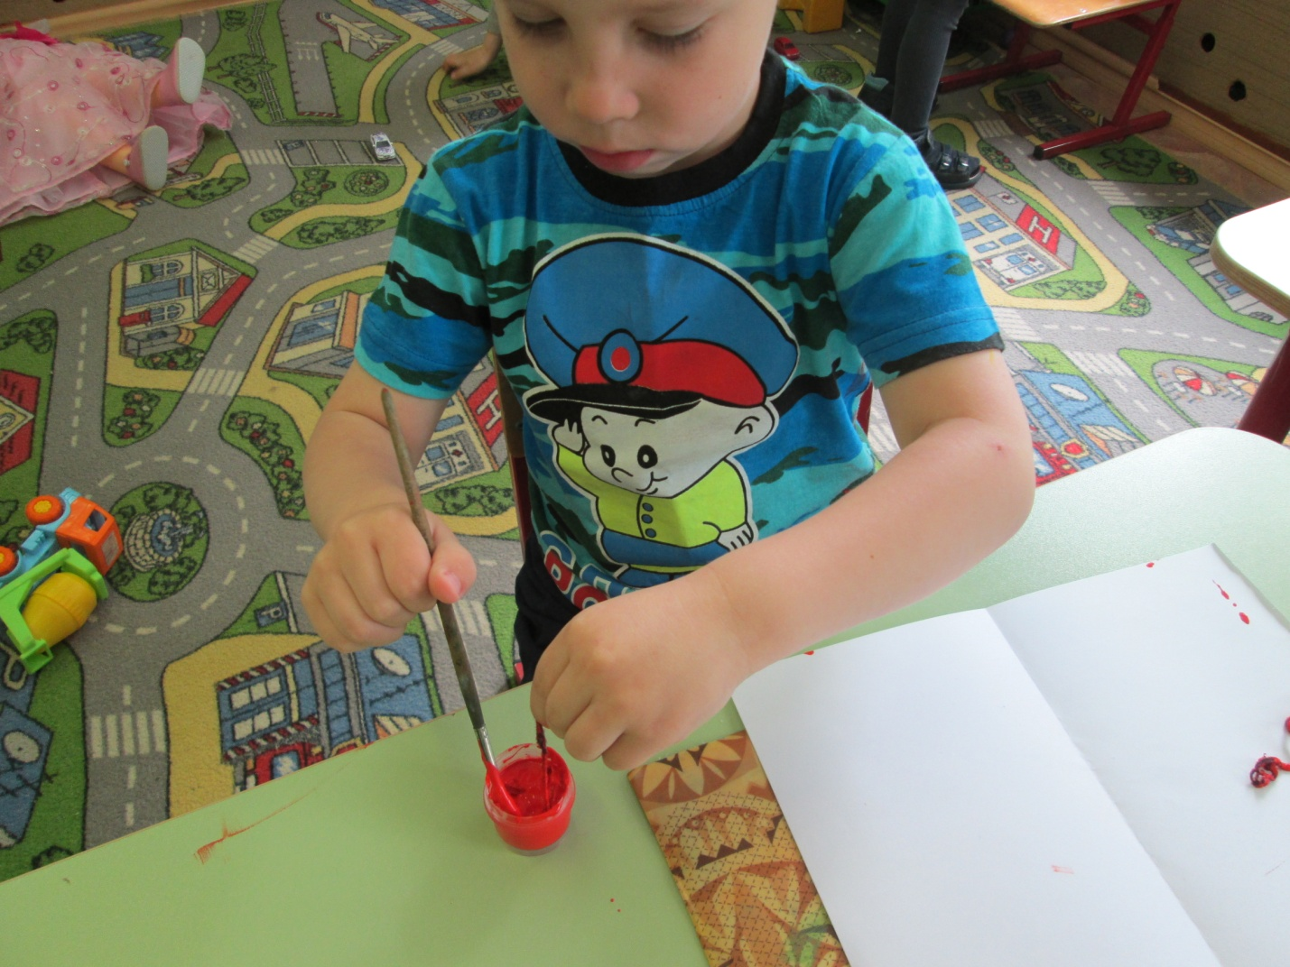
Теперь выложите окрашенную нить на листе бумаги в произвольном порядке, как угодно вам.
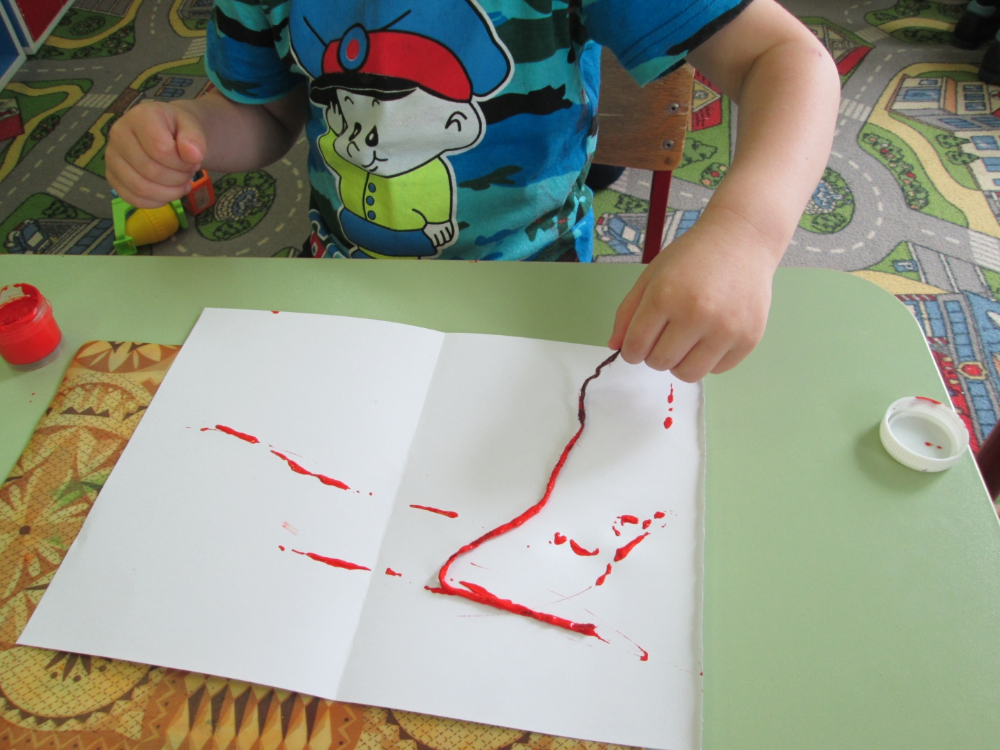
Накройте сверху листом бумаги, теперь книгой, прижмите ладошкой книгу и придерживая плотно ладонь направляя нить то вправо, то влево выньте нить.
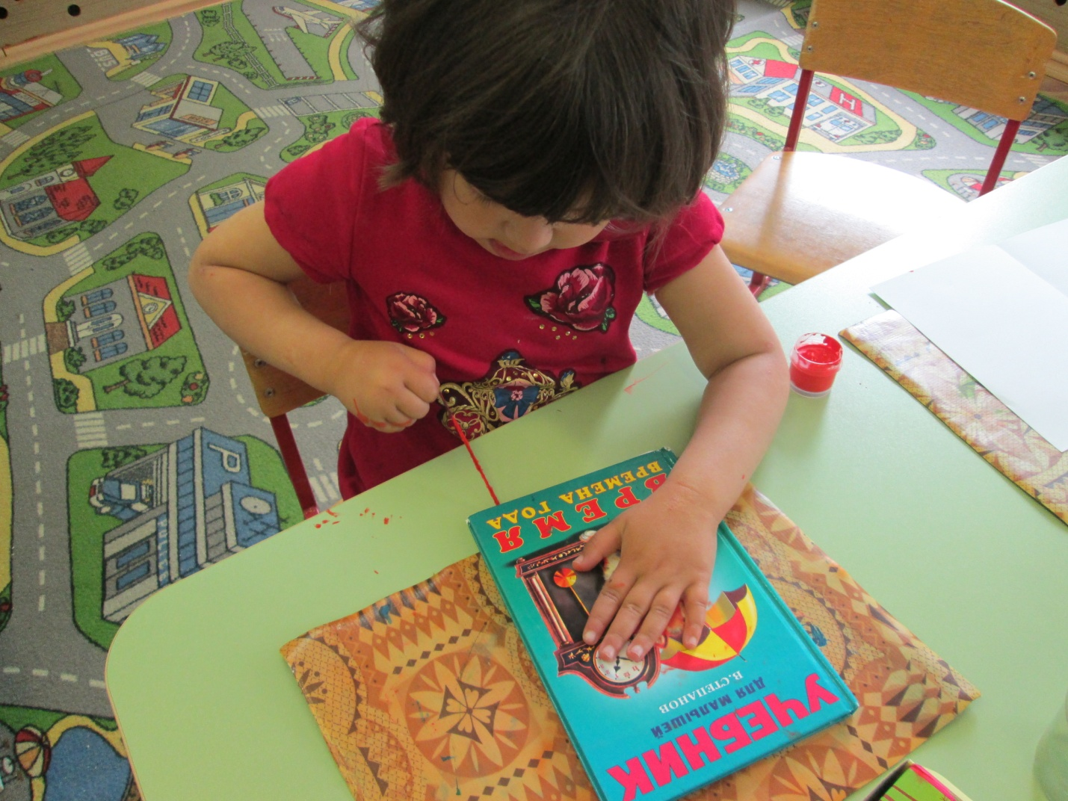
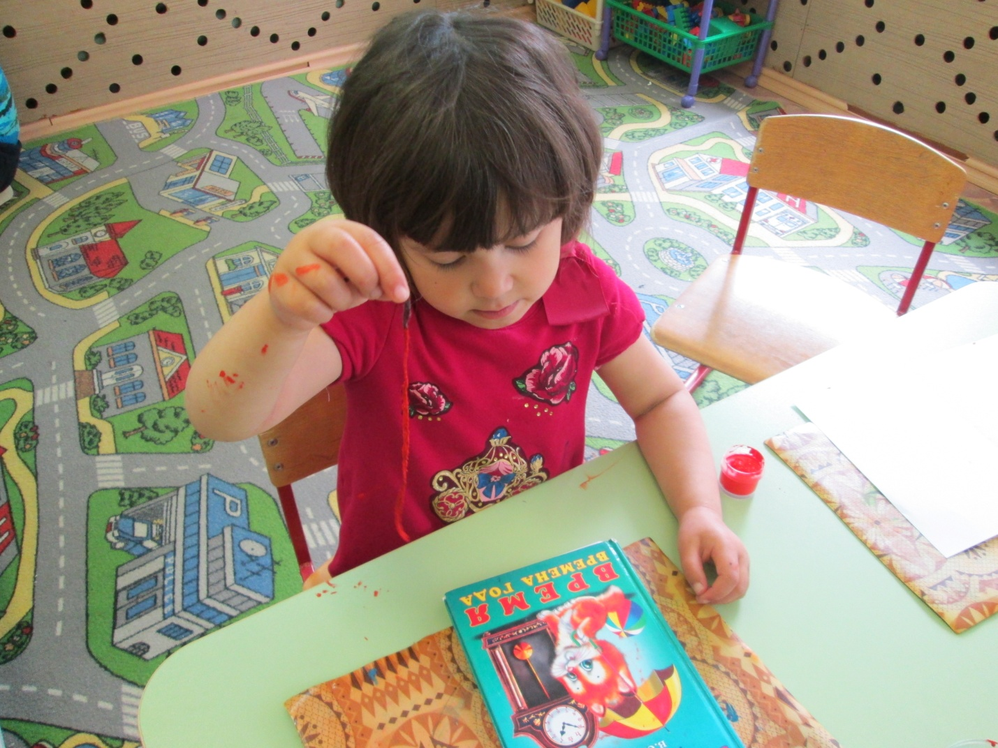
Снимите сверху лист бумаги и посмотрите, что же у вас получилось.
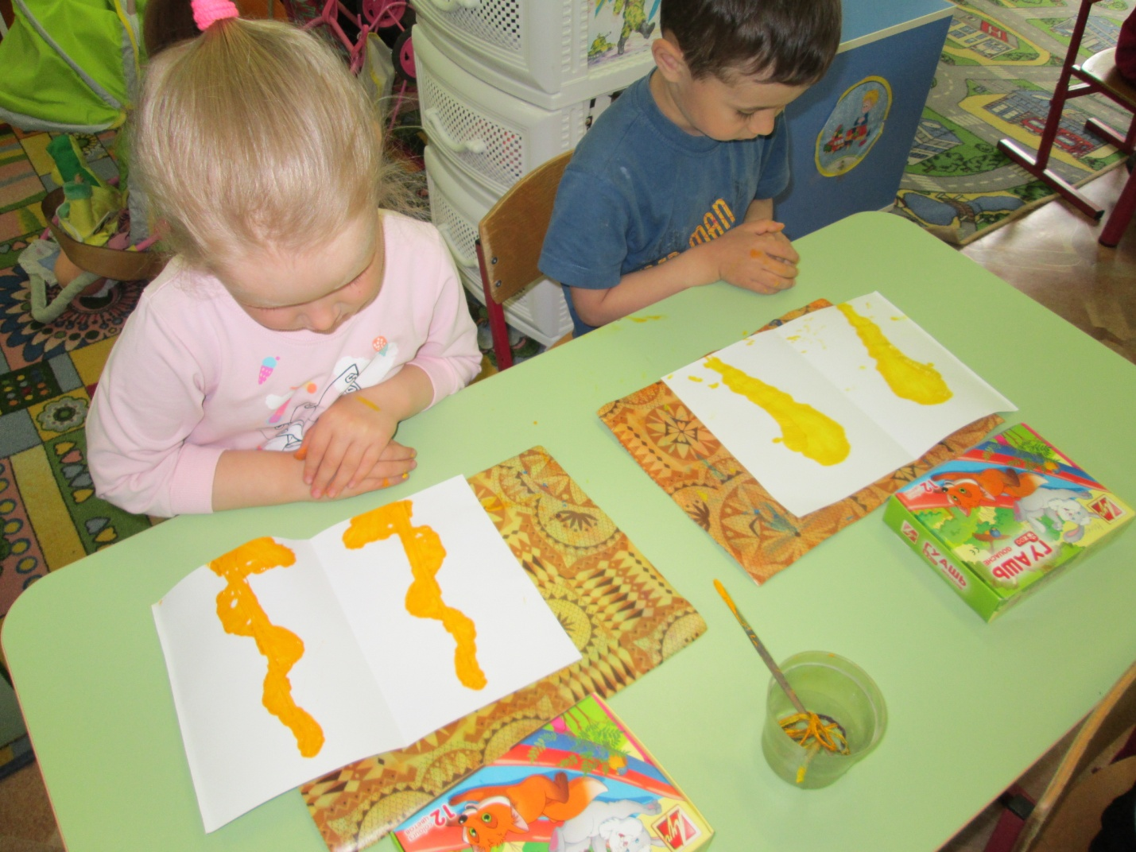
Физкультминутка «Ниточка, иголочка, узелок»
- «Ниточка» - опустить руки вниз
-«Иголочка» - руки вверх
-«Узелок» - руки на пояс.
Подумайте, на что у вас похож рисунок и можете что-то дорисовать, чтобы получилось законченное изображение.
- Как вы думаете, понравились ваши рисунки клубочкам?

